蒙城成长论坛
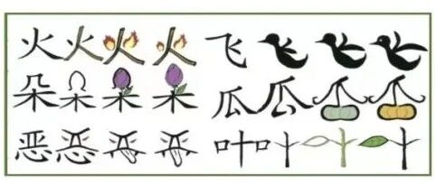

我在加拿大的十年中文教学之路
原创 蒙城成长论坛 MTL Education Forum


点击上方“蓝字”关注我们吧！

前言
教一个3岁的华裔儿童学会1000个汉字困不困难？让一个5岁的香蕉娃熟读海外版十二个年级的中文教材可不可能？
让加拿大魁北克省的蒙村妈妈告诉你答案。
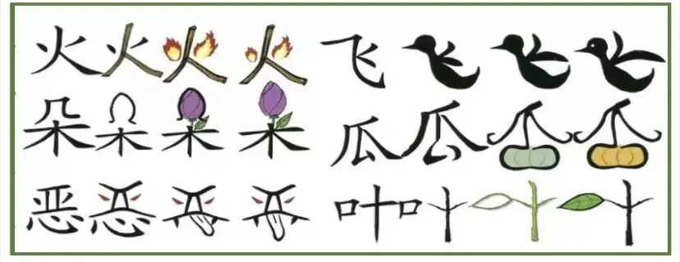

0 1
在加拿大当中文老师有多难？

两个星期前，一位朋友打电话来，专门和我聊起了海外中文教育的现状。她告诉我，最近接触了大蒙村的两位中文老师，都说，把教中文当作在这里谋生的手段实在太难了，再坚持下去的话真的是靠情怀！

然后很关心也很露骨地问：“你坚持了这么久，还行吗？需不需要通过其他途径来增加收入？”

我不禁哑然失笑，作为一起从国内移民来加拿大的多年好友，我相信她的探问多少是出于好意；另一方面，我也清楚，她说的那两位中文老师现在都加入了她的销售团队！

如果从功利的角度来讲，做中文老师，由于种种大家都明白的原因，可能真的是在所有开课外班的老师中最吃力不讨好的。

七年前，当我打算重操旧业教中文的时候，先做了一个简单的市场调查。结果，几乎所有家有学龄儿童的朋友都异口同声地提醒我：很难！

首先，把开中文班当作专职工作-很难！因为普通中文学校的中文班学费都很低廉，一年才200元加币左右！如果收这么便宜，如何谋生？！

在大多数的中文学校，中文班的“地位”也是最低的。如果你的孩子报读它们的法语、数学和英语班，中文班免费上！即使免费，还有家长懒得让孩子上！

有一位中文学校的中文老师曾经告诉我，她们拿的是政府规定的最低工资；而在有些中文学校，中文老师由义工担任！

我曾经弄不明白，为什么普通中文学校的中文班的收费如此低廉？后来无意中在蒙城教育成长论坛的一个教育群里了解到：政府有一个项目，就是资助不同民族的人学习自己的语言，而中国侨办也免费赠送教材-原来如此！

其次，想让本地出生长大的华裔儿童学好中文-很难！

有一位妈妈告诉我，她们教会里的孩子，上了几年的中文学校，却连一首简单的中文歌的歌词都念不出来；回到家里做中文学校的数学作业，需要父母帮忙读题……灰心之余，最后都逐渐放弃了—想让本地出生长大的华裔儿童掌握好中文，那根本就是父母的一厢情愿！

一方面是父母抱怨孩子不愿意学中文讲中文；另一方面，很多家长平时都不遗余力地送孩子去补法语学才艺练体育，对中文则比较忽视。有一位学员家长直言不讳：“我身边的朋友们都是这样，只要中文课的上课时间和孩子其他课外班的上课时间产生冲突，肯定是先放弃中文！”

尽管在加拿大开中文班的确不是什么有“钱途”的职业，我还是会在中文教学这条崎岖的窄路上继续走下去，因为我喜欢自己重操的旧业，而且也有信心能做好。我的信心既来自教自己孩子的经验，也来自教别人孩子的摸索实践。
0 2
教自己的孩子学中文

我家老大一岁八个月的时候，我就开始教他认中文字。因为我希望在他的英语法语变得很强势以前，让中文先入为主。

虽然以前我在国内也是专业中文老师，可我根本没想过以后会在加拿大开中文班。在孩子那么小的时候就开始教他识字，完全是因为看到身边有不少邻居或朋友的孩子，在上了中学以后越来越排斥中文，甚至不愿意跟自己的父母讲母语，觉得无法接受，所以决定未雨绸缪！
刚开始的时候，我一天教他认一个字，然后两个、三个……最后固定为一天五个字。

每教一个字，便让他顺便学习一个用这个字组的常用词组，读一个用这个词组造的实用句子。组的词和造的句子都尽量贴近他的日常生活。总而言之，就是一字一词一句，简单明确。
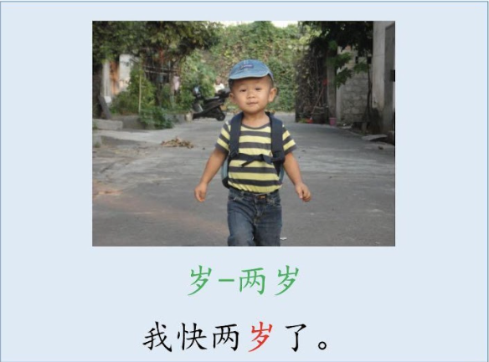

每学完100个字，便开始复习。我们不赶进度，直到孩子把这100个字记得滚瓜烂熟、并且一看到每个字就能不假思索地正确组一个词为止，然后再继续学习新的100个字。

每天吃完早餐，上幼儿园以前，学习10分钟；每天晚上睡觉前，再用10-15分钟，把今天和前两天连续三天学过的字词句读一遍，然后妈妈奖励读一个绘本故事！

就这样，平均一个半月的时间，老大就能熟练认读出100个新字。

后来我查了一下：中国暨南大学华文学院出版的海外版中文教材要求小学六年掌握的字是943个，中学六年1145个：学完十二年仅仅2088个，而且大部分孩子都做不到完全记住，而且能够坚持上完十二年中文课的孩子更是凤毛麟角！

在老大两岁十个月的时候，有一天晚上全家从朋友家聚会回来，我累了，不想给他讲绘本故事了。他却自己把平常读的那本书拿过来问，我能不能读给你听……不连标点符号，三百多字的一篇儿童故事《香蕉的屁股》，认读出了80%以上的字，让妈妈大吃一惊！

后来仔细一想，那时候他已经学了七八百个字了，能够读出一篇三百多字的故事有什么奇怪的呢！

三岁的时候，由于弟弟的出生，妈妈没有那么多精力备课；同时也因为开始教他学法语以备考国际小学，所以学中文的进度放慢了下来，甚至有一段时间停滞不前，只是复习以前学过的旧字。尽管如此，到四岁的时候，他还是熟练认出1500个常用汉字，能够自己轻松阅读海外版中文教材小学六个年级的所有课文。

五岁的时候，老大的识字量超过2300个，自己阅读缩写版的《西游记》和少儿版的《十万个为什么》，以及海外版的中学语文课本！

曾经在一个群里无意中发现被同行暗嘲“鸡娃”，我一笑置之！费妈是费妈，但是信不信由你，老大幼年时学中文，真的是一点都不费劲的，因为这种有规律的学习，我后来发现，歪打正着，完全符合记忆的规律：在不同的时间段，重复重复再重复！重复到难以遗忘所要求的次数-科学家认为大概23次。
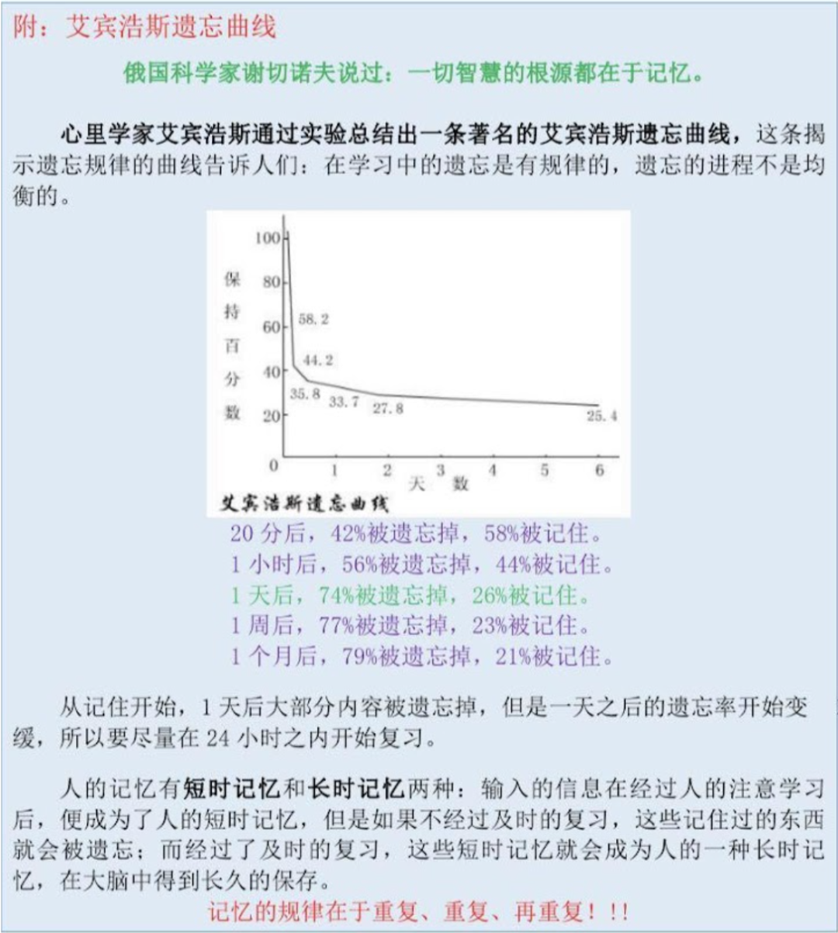

老大学中文的前几年，还是个幼儿园的孩子；而幼儿园是不会像小学中学那样，每年有长达半年的假期的，所以他养成了几乎每天学习的习惯！而如果每天都学习的话，即使每次学习的时间不长，效果却是事半功倍的！

记得我们家兄弟俩的国际象棋老师曾经很感慨地提过：“每年夏天放完暑假回来，孩子们的下棋水平就退步了一半！”所以，我们家孩子上的课外班，只要老师不停课，我们都会一直学习！

我们家老二今年上二年级。年初用法语参加加拿大袋鼠杯奥数竞赛，十八道题全部做对了，获得满分成绩；五月份参加魁北克省AQJM数学竞赛，五道大题只做对了两道！看到这样“惨不忍睹”的比赛成绩时，我觉得不可思议-前后三个月，他的数学能力怎么可以如此大相径庭！

和孩子探讨原因，他自己竟分析得一针见血：他们班从今年一月底开始英语强化训练：连续五个月，每个星期除了一两节的体育和音乐课外，每天全部上英语课，没有一节法语课！3个月后，他去参加这个只有法语版的数学竞赛，突然发现自己看题目变得很吃力！

从小在这里出生长大，每天泡在法语环境里，仅仅三个月暂停学习，他的法语水平就断崖式下降。每个星期只有一两个小时的中文课，经常三天打鱼两天晒网，甚至在“漫长”的暑假里完全停止学习-缺少量的积累，哪来质的飞跃！

受小朋友家长的建议，七年前，我的中文班开课了。此后的七年，的确很辛苦，也走过不少弯路；但同时也看到，如果家长真的能够按照我们的作业表的要求，坚持督促孩子学习，无不取得理想的成果！

比如这位最早期的学员Amy，总是能够把每一期学过的字记得滚瓜烂熟。

我们的教学计划是：每个星期教孩子10个字，四个月左右为一期，学习150个字：一年熟练掌握四五百个字，一千多个词组。

有些年龄稍大一些、勤奋一点的学员，如果一个星期上两次课的话，一年下来掌握一千八百个字也是稀松平常的事情！

0 3
与众不同的教学方法：一个字一个字地学习

在几乎所有的中文学校，孩子们都是一篇文章一篇文章地学习。我们的教学方法则是：以识字为主，一个字一个字地学习。

为什么要一个字一个字地学呢？

首先，学习目标小而明确，简单易记；学起来没有压力，即使一两岁的幼儿都可以开始学习，而且也能学会！

其次，进步数得出来，看得清楚—从你能认出多少个字，就可以知道大概的中文水平，因为识字量和阅读能力基本成正比。

再者，不管是什么年龄和中文基础的人，都可以随到随学。

最后，厚积薄发—学汉语只要过了识字关，词、句和文都迎刃而解。
在汉语中，字是最基本的结构单位，字和字合起来可以组成很多的词。

即使有些词被淘汰了，组成这个词的每个字还可以继续被使用。比如“饭匕”这个词，是指古时候用来舀饭的一种头尖如匕首的勺子，现在我们不用这个词了，可是“饭”和“匕”这两个字还在用。

很多新的词汇的出现，大家一下子就会读会认，就是因为里面的每个字以前都学过，比如“方舱医院”。

在清朝末年以前，学生通过先背诵《三字经》、《百家姓》和《千字文》（俗称“三百千”）等字书来学字，然后再在扫除文字障碍的情况下学经书读文章。古人没有发明拼音，但是中文一点都不比现代人学得差！

根据2021年6月中国教育部新闻发布会的介绍，557个高频字就能覆盖媒体用字的80%，而媒体高频用字稳定。所以，先学字，再学文，快速高效！

我们就是根据中国识字研究所统计的3300个高频字，来编写自己的教材。

0 4
多管齐下，牢固识字

学中文，识字难！识字是一道槛，很多孩子在这道槛面前望而却步。既然是以识字为主，那我们是如何帮助孩子轻松高效地记住所学的汉字的呢？

一、动画识字，生动有趣。

每次上课前，我们会利用大概五分钟的时间，给初级班的小朋友播放这一次课要学习的10个新字的动画视频。

在视频里，每个汉字都是根据想象或者古汉字演变原理来制作动画。几乎每个孩子都爱看动画片。动画片生动有趣，对儿童极具吸引力，他们在观看的时候，自然而然地会集中注意力，去观察字形。

二、日积月累，尽快丰富词汇库
我们的中文班的最大优势之一就是自编教材，可以随时更新。

在编写教材的词组部分时，我们尽量做到以下三点：

第一点：把每个班的孩子以前学过的旧字和这个星期要求掌握的10个新字搭配在一起组词，争取最大限度地帮助学员温故而知新！
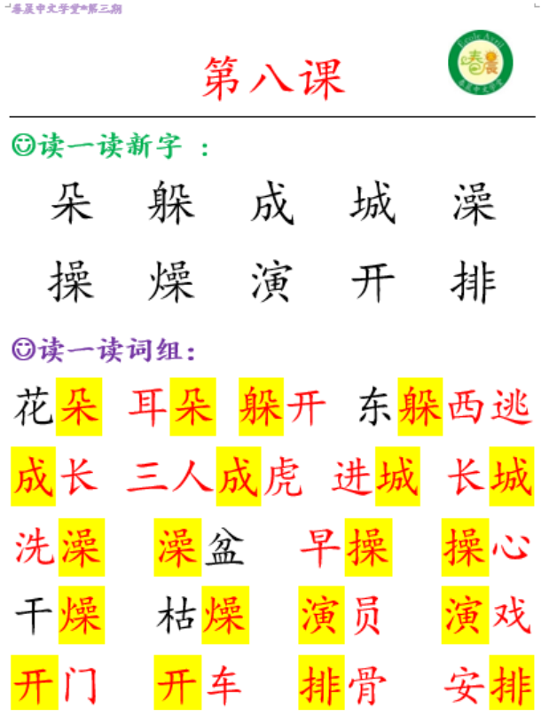

比如，在上面第三期第八课的学习资料里，涂成黄色的字是这一次课要掌握的10个新字；红色的字是这个班的孩子已经学过的字；黑色的字则是暂时还没有学过的字。

第二点： 选择一些本地的孩子最容易理解或者最贴近他们的日常生活的词组。

第三点： 大部分的汉字都有好几个意思，我们尽量选取包含这个字不同意思的几个词组，比如“诸”字：诸多不便、诸侯、诸葛亮。

这是一项非常烧脑又耗时的工作；而且，我们经常更新资料，努力与时俱进！

越高级的班，学习的词组越多，难度越大，循序渐进！比如下面中级班第十三期的学习资料，就比上面初级班第三期的词组要更多更难。
、
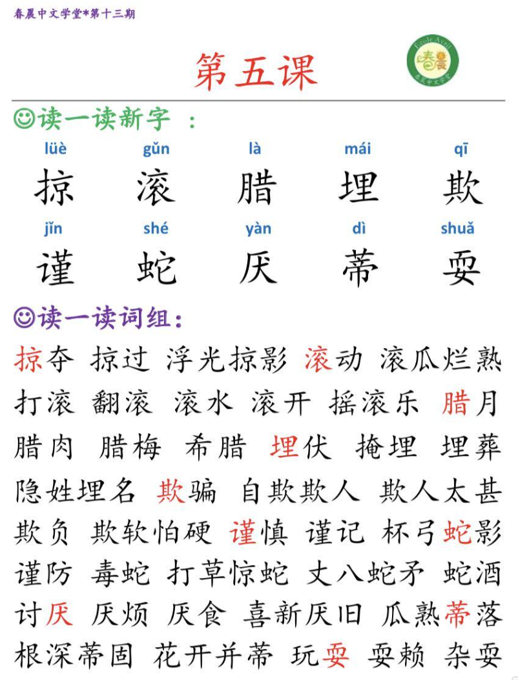

初中级班的孩子每年学习一千多个词组，中高级班的孩子一年学习将近两千个词组，极大地丰富孩子们的中文词汇库！

如何帮助孩子们正确理解这些词组呢？我们采用以下几种方法：
第一、看图片——百闻不如一见！
有些词组，如果老师只是口头解释的话，不管讲解得多么详尽，孩子们可能还是会一头雾水；但是如果直接给他们看图片的话，就一目了然了。

在这里出生长大的香蕉娃们对很多中国特有的东西闻所未闻，见所未见，
所以，我们给每个词组都搭配了恰当的图片，让他们能够更直观地理解每个词组的意思，比如，“盾”和“缶”这两个字；而且，精美的图片能吸引孩子们更专心地听课。
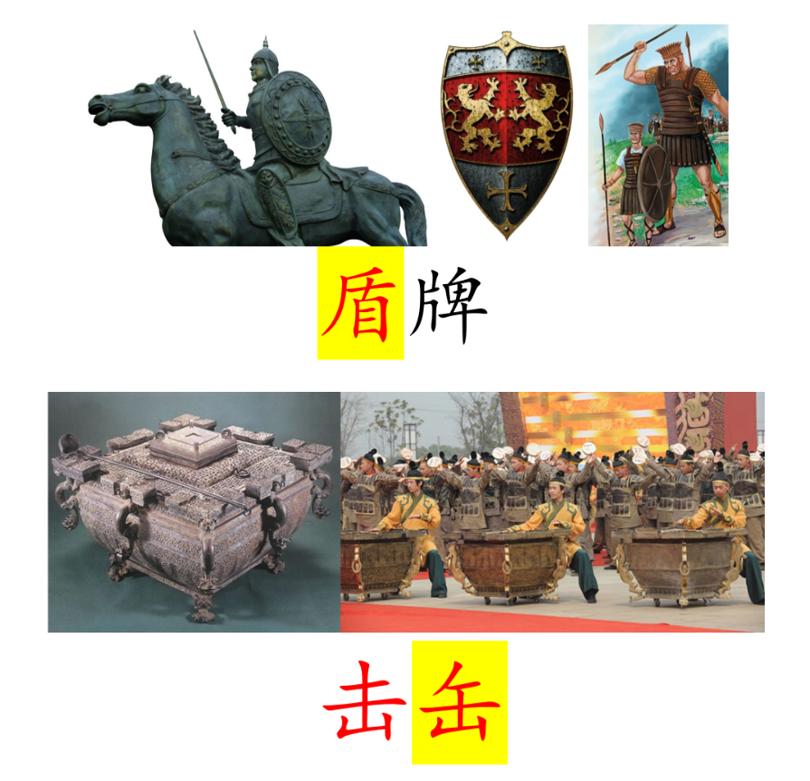

我们甚至还给孩子们播放了2008年北京奥运会开幕式的第一个节目《击缶而歌》的视频，更生动地让孩子们了解缶这种古老的中国乐器的特点和作用。

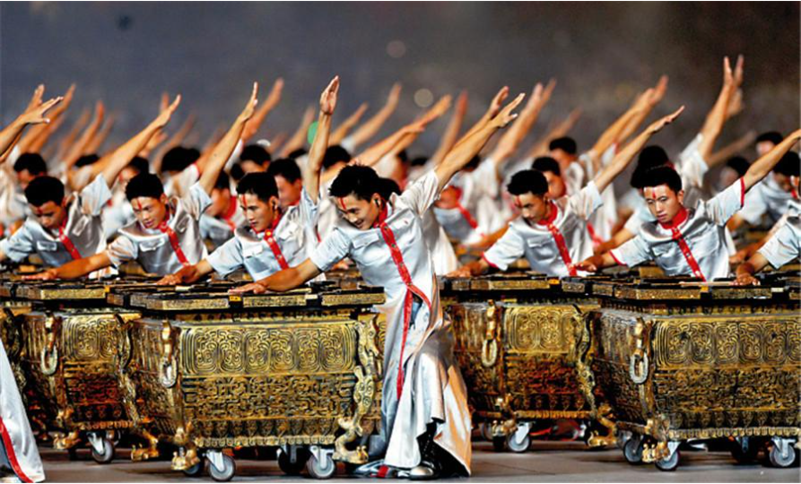

孩子们其实都是有很强的好奇心和求知欲的，如果能够让他们不太费劲地学到东西，他们还是很乐意学习的。

第二、举例子，理解抽象词语
有一些词语，老师通过展示图片和口头解释，孩子很快就能明白，比如讲带“革”字的词组“皮革”：就是“用牛、羊、猪等的皮去毛后鞣制成的熟皮，可以用来制作皮衣、皮包和皮鞋等用品。”



但是对“改革”这样抽象的词语，如果老师只是照本宣科:“改革就是把事物中旧的、不合理的和不好的部分改成新的、能适应客观情况的”,绝大部分孩子还是会糊里糊涂的。这时候，就可以通过举例子来帮助他们深入理解。

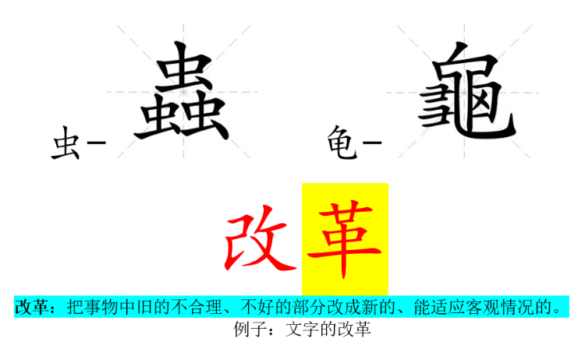

比如，我们举“文字改革”的例子：中国政府从1956年开始简化汉字，如果不简化的话，小朋友们更有中文学习恐惧症了！

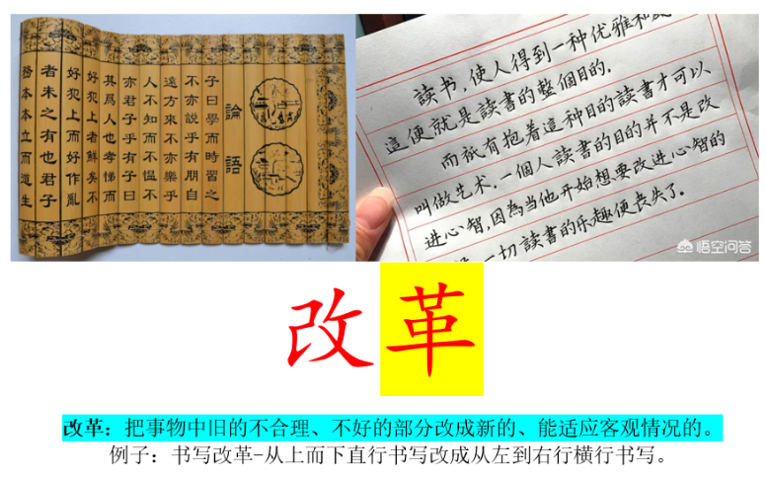

我们还举了“书写顺序改革”的例子：为什么以前的文章要从上而下直行书写（因为以前在竹简木简上写字），而现在改成从左到右横行书写（因为从一百多年前开始，英语被引进了中国人写的文章里，而英语单词无法竖着写）。这样，既加深了孩子们对“改革”这个词组的理解，又顺便学到很多额外的历史文化知识。

第三、听故事-兴趣是最好的老师！

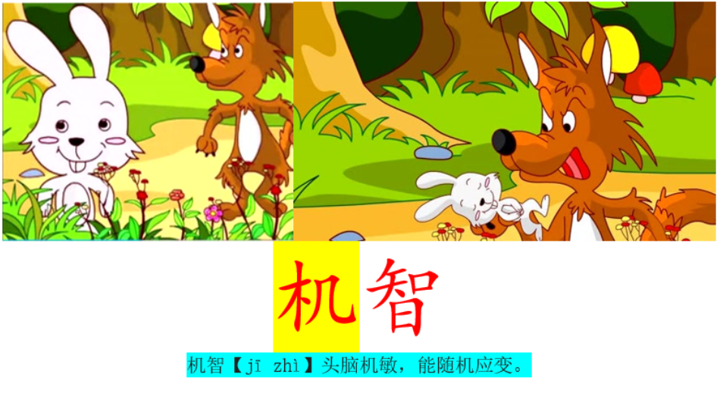

几乎没有小朋友不喜欢听故事。我们为每一课准备了很多故事，这些故事都跟这一课所学的字词有关。比如，学到“机智”一词，我们准备了《机智的小白兔》、《机智的小山羊》和《机智的曹冲》等故事，这些故事发到每个班的小群里，孩子们可以在课后慢慢听。听完这几个故事，小朋友对什么叫做“头脑机敏，能随机应变”肯定有了深刻的理解。

三、练习句子-学以致用！

为了加深孩子对每一个新字的理解和记忆，并掌握它的用法，我们为每个字选取一个他们最熟悉或最容易理解的词组来造一个实用的句子。

孩子会说会用这句话了，也就跟这个字建立起了感情，而有感情的事物一般是不容易被人忘记的。

而且，人和人之间交流的最基本单位是句子，句子可以马上用于交流，学以致用。比如学“际”和“混”这两个字，我们让孩子们练习说下面的两个句子：


四、一课一文，训练阅读
每一次课学习和所学的新字有关的一首朗朗上口的儿歌、童谣、诗词或者一篇语言优美的文章，巩固所学的字词，培养阅读能力。

五、识字卡片-零碎时间，高效记忆！

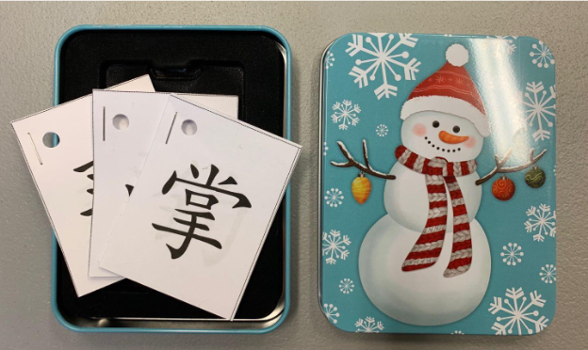
我们为每次课要学习的10个字准备了小卡片。孩子们可以把小卡片放在枕头底下，每天早晚读一遍；或者随身携带，在坐车上学或放学的途中，随时翻出来看一看，10个字便可轻松牢固记住！

六、自己听录音-不用费妈陪读！
我们为所有的学习资料配备了录音，学员在课后可以通过听录音自己复习上课的内容。不少孩子就是通过在上学或放学的途中在车上听录音复习中文，省时高效。

七、看绘本听故事-磨中文耳朵
我们坚持每个星期在学堂的家长群里给孩子们看一个动画绘本故事，培养他们的阅读兴趣；并且每天播放两个经典睡前故事，帮助孩子们磨中文耳朵。

为了让孩子们学好中文，爱学中文，我们可谓殚精竭虑！一次两小时的课，我们在课后要花八倍十倍的时间去准备。虽然很辛苦，但是每次看到我们付出的努力换来认真的家长们的肯定和鼓励，深感欣慰！

附：家长微信留言
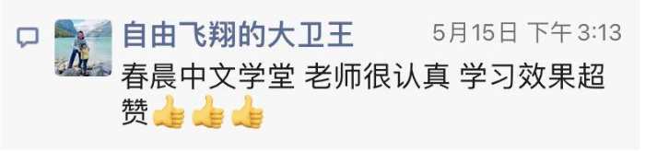
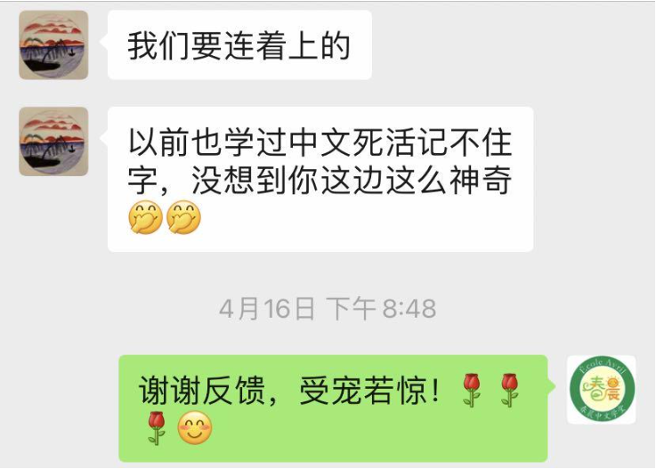
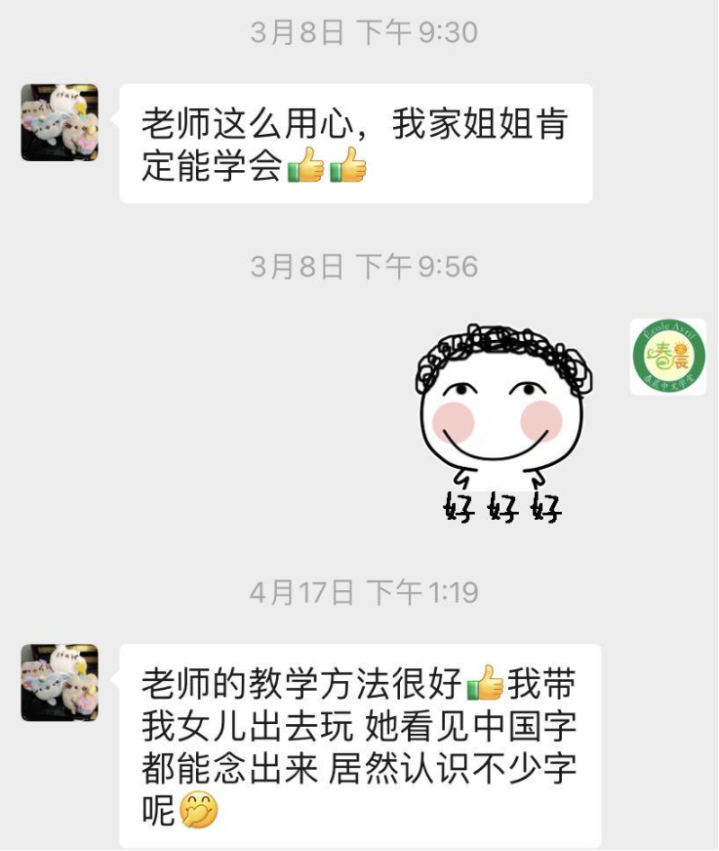

0 6
常见问题解答

一、是否教写字？
华裔孩子学中文的时候，最害怕和最排斥的事情就是写中文字。因为中文字的写法和英语、法语等字母文字的确相差太大了。

所以为了帮助孩子们克服对写中文字的恐惧心理，我们在教学员写字的时候，遵循由简到繁、由易到难的学习规律：
第一步： 先把汉字所有的笔画顺序练习一遍；
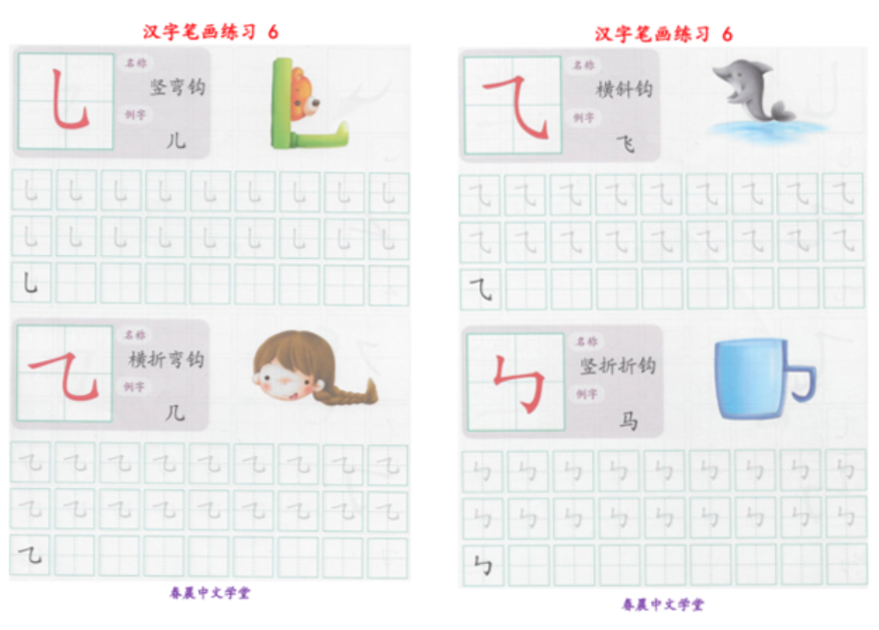
第二步： 花大概两期的时间把学过的一些字形相近的简单字练习一遍；
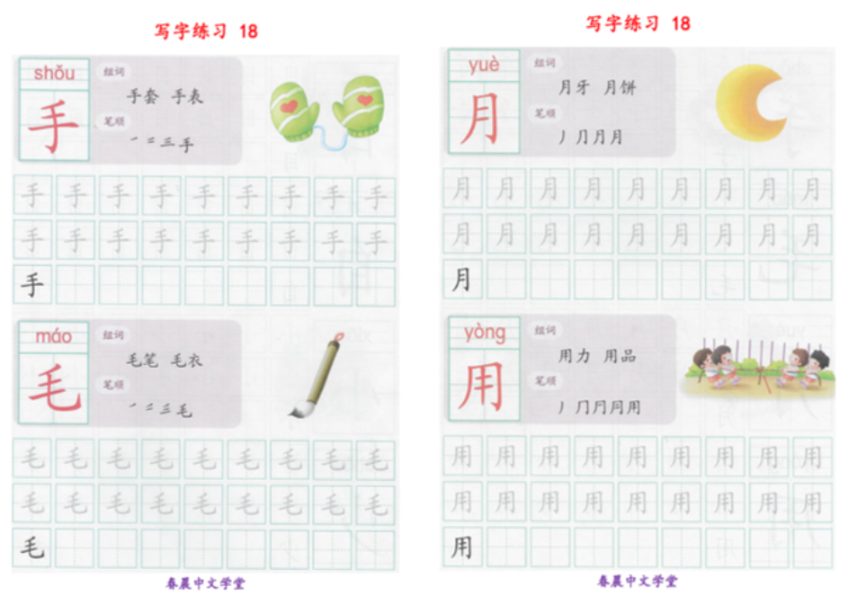
第三步： 从第五期开始，练习每个星期学习的10个新字。
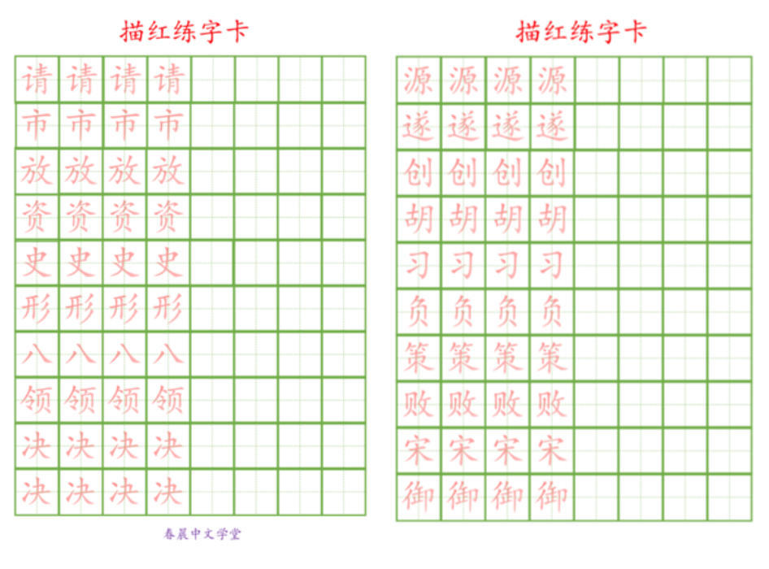
年龄比较小的孩子（7岁以下）或者以前没有练习过写字的孩子，可以按照以上的步骤来学习写字。

年龄稍大一点（7岁以上）或者以前学过写字的孩子可以直接练习写每个星期要求掌握的10个新字。我们会把这10个字的笔画顺序表和动画分解视频发给学员，这样他们在课后做写字作业的时候就不用家长帮忙纠错了。

二、是否教拼音？
是的，我们也教学员学拼音；但不是在刚开始学中文的时候，而是从第四期—也就是在学员掌握了四五百个字以后才开始。

因为在加拿大出生长大的孩子从小接触法语和英语等字母文字，对字母文字很敏感；而字母文字强调辨音，汉字强调辨形，所以我们先让孩子们跟汉字的字形建立感情。

如果从一开始就让在这里出生长大的孩子学拼音，他们会养成依赖拼音的习惯，有些孩子甚至离开了拼音就不认识字，这样就有点本末倒置了。

有些家长就是因为看到孩子离开了拼音就不会读书，甚至建议我们完全不教拼音，但是这样做又过于走极端了。

拼音作为识字工具，还是应该学的；而且学好拼音还有一个很重要的作用，那就是可以用拼音来打字。

综上所述，我们会教拼音，但是从第四期开始。

三、我怎么知道自己的孩子应该上哪个班？
到目前为止，我们总共开设了8个级别的中文班：
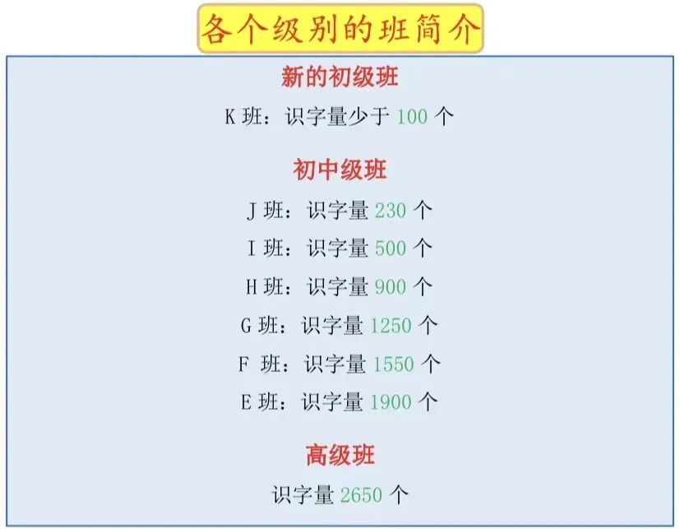

我们学堂的教学计划是总共教学员学会3300个常用汉字，达到中国小学毕业生的识字水平，超过申请清华北大的识字要求。

家长可以用我们的字表帮助孩子做一个自测，看看他们能够认出多少个字，然后选择一个合适的班参加学习。

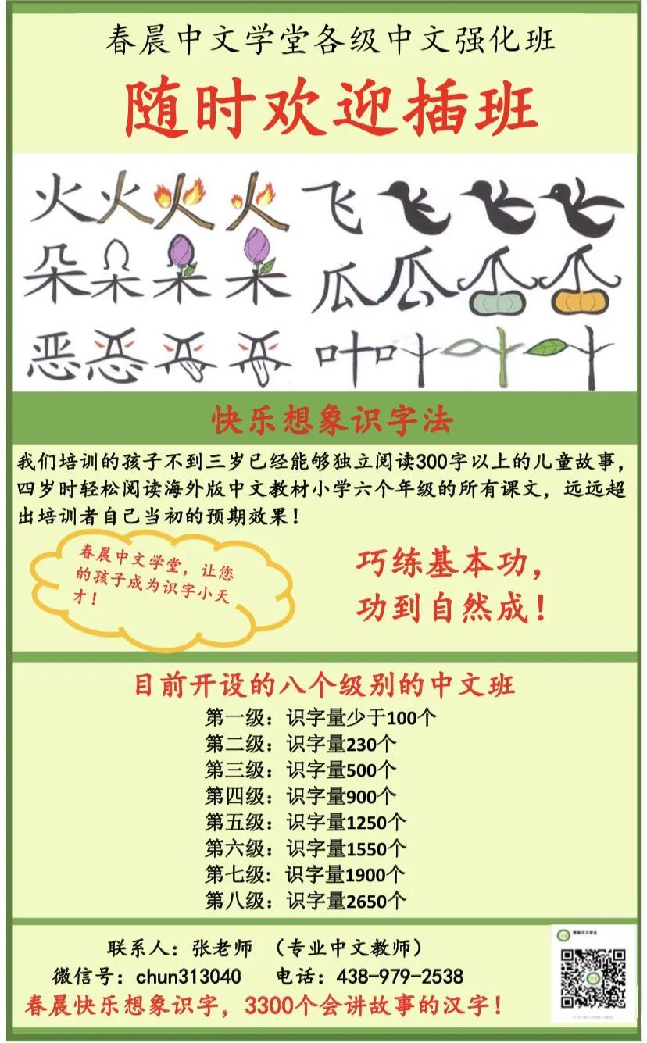

我们每次课教孩子认识10个字，前后课程是独立的，所以可以随到随学！




- END -

ABOUT US
蒙城教育成长论坛 是魁省在册的爱心公益组织，致力于打造蒙特利尔专业度和可信度最优的教育信息交流平台，拥有12个年级群，每个年级群的众多同龄家长在一起交流学习和育儿问题，沟通更顺畅！拥有5个主题群（民乐之声、吉他之韵、艺术之约、数学之美、娃去哪儿玩）。论坛常年举办各类教育公益讲座，为华人家长提供可靠丰富的教育信息和资源。欢迎您的加入，和精英家长一起共同成长。请加好友mtleduforum拉入相应的年级群。

YouTube频道：
https://www.youtube.com/channel/UC44sSt9t3VGkMii5vWAQi9w/playlists
公众号：
MTL Education Forum
官网：
https://www.mtleduforum.org

—— 教育公益植根于爱 ——
蒙城教育成长论坛
蒙城一手教育资讯

预览时标签不可点
阅读原文
阅读
微信扫一扫
关注该公众号
知道了
微信扫一扫
使用小程序

取消 允许

取消 允许

取消 允许
×
分析


微信扫一扫可打开此内容，
使用完整服务
： ， ， ， ， ， ， ， ， ， ， ， ， 。 视频 小程序 赞 ，轻点两下取消赞 在看 ，轻点两下取消在看 分享 留言 收藏 听过

